WSI

Semestr 21Z

Gierulski Wojciech, Kaniuka Jan

Laboratorium 5 – sztuczne sieci neuronowe

Zaimplementować sztuczną sieć neuronową z warstwą ukrytą. Implementacja powinna być elastyczna na tyle, żeby można było zdefiniować liczbę neuronów wejściowych, ukrytych i wyjściowych. Wykorzystać sigmoidalną funkcję aktywacji i do trenowania użyć wstecznej propagacji błędu z użyciem metody stochastycznego najszybszego spadku. Sieć nauczyć rozpoznawać jakość wina jak w ćwiczeniu 4. i porównać wyniki z otrzymanymi poprzednio. Na wykresie pokazać jak zmieniał się błąd uczonej sieci w kolejnych epokach. Poeksperymentować ze współczynnikiem uczenia oraz liczbą epok.

## Założenia wstępne

Przyjęto następującą funkcję straty:

,

gdzie oznacza wektor wyjść sieci, a wektor wyjść oczekiwanych.

Początkowo wagi sieci zainicjalizowano losowymi wartościami z przedziału , a dane wejściowe znormalizowano.

Liczbę neuronów warstwy ukrytej przyjęto wg źródeł jako . Następnie sprawdzono, że taka wartość daje dobre rezultaty.

Do oceny sieci zastosowano walidację krzyżową 3-krotną.

Jako metrykę zastosowano *accuracy*.

Wino – **czerwone**.

## Wyniki eksperymentów

Na rysunku 1 przedstawiono, jak zmieniał się błąd uczonej sieci w kolejnych epokach, dla różnych współczynników uczenia. Im większy współczynnik uczenia, tym szybciej spada błąd, jednak dla zbyt dużych współczynników accuracy zaczyna spadać. Z eksperymentów wynika, że najlepszy model otrzymujemy dla współczynnika uczenia równego 0,1.

W tabeli 1 przedstawiono dokładność modelu dla różnych liczb epok. Przyjęto stały współczynnik uczenia, równy 0,2. Z tabeli wynika, że najlepsze rezultaty uzyskujemy dla liczby epok z zakresu 30-60.

|  |  |
| --- | --- |
| Liczba epok | Accuracy |
| 5 | 0% |
| 10 | 67,97% |
| 20 | 65,10% |
| 30 | 75,35% |
| 40 | 74,17% |
| 50 | 68,60% |
| 60 | 75,60% |
| 80 | 58,72% |
| 100 | 72,29% |
| 150 | 52,28% |
| 200 | 64,10% |

Tabela 1

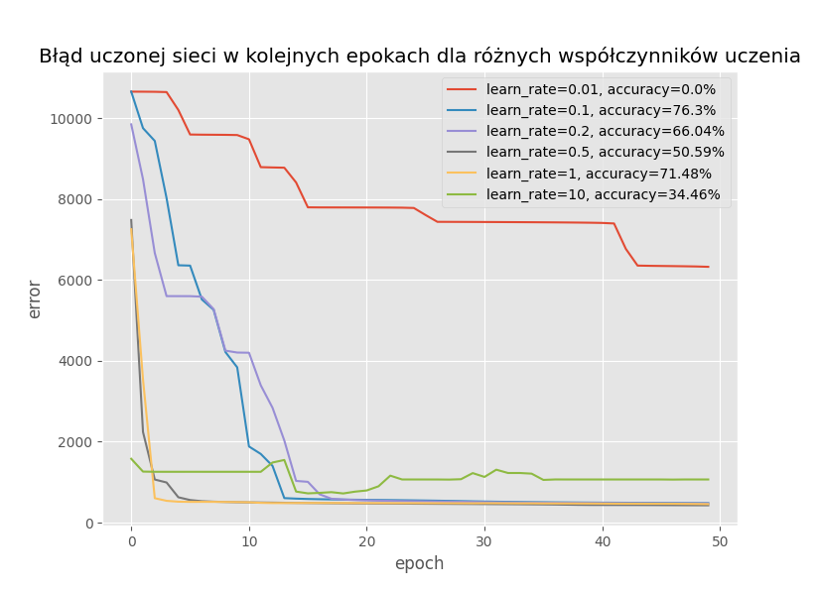

Rys. 1

## Porównanie z klasyfikatorem Bayesa

Najlepsze uzyskane accuracy za pomocą klasyfikatora Bayesa wyniosło 56%. Zastosowanie sztucznej sieci neuronowej do klasyfikacji pozwoliło uzyskać wynik na poziomie 77%. Jest to duży wzrost jakości klasyfikatora, jednak wciąż pozostaje on daleki od bycia skutecznym. Powodem tego może być słaba jakość danych (brak danych dla niektórych klas jakości win, nierównomierny rozkład jakości win).